XI Congreso Internacional de Administración

“Nosotros”

El liderazgo y las personas en tiempos de cambio

Penna, Facundo G.

Ciudad Autónoma de Buenos Aires, Agosto 2013
Resumen
El trabajo ha tenido como objetivo revalorizar el rol de las personas para el desarrollo organizacional y para los resultados del negocio.
Atravesando investigaciones y publicaciones presentadas por autores latinoamericanos y haciendo referencia a eminencias en la materia como Simon, Mintzberg y Weick he tratado de acercar una ideología de abordaje al trabajo en organizaciones que nos ubica como protagonistas y artífices del destino de nuestras empresas en Argentina, dejando por un momento de lado visiones deterministas y fatalistas que por sobre todo, nos dejan pasivos y expectantes de lo que pueda llegar a suceder.
En este sentido, el rol ampliado y derramado de actualización del potencial del capital humano hacia todos los responsables por el desempeño colectivo, como factor clave en todo proceso de desarrollo y crecimiento, aproxima una alternativa al tan bastardeado y mal entendido “error de dimensionamiento del factor humano”. No son solo los empleados los “reticentes al cambio” y los únicos responsables de los fracasos en los intentos de modificar el “status quo”, ni tampoco los dueños, directores y accionistas los “aburguesados que ya están hechos”.
El trabajo se apoya en reflexiones producto del trabajo en pequeñas y medianas organizaciones de nuestro país, para responsabilizar a cada uno por su cuota parte con el fin de aplanar y facilitar el acompañamiento al desarrollo desde un enfoque más ajustado a la realidad y por sobre todo más justo.
En este sentido, la propuesta de “complicarse la vida” de Mintzberg hacia los managers, consiste, a mi entender, en la única alternativa posible para dimensionar la realidad organizacional de forma tal que la intervención sea realmente efectiva. Para lograrlo será fundamental, en términos platónicos, diseñar una organización justa y que cada estrato de la misma funcione a la velocidad que le es requerida.
Índice

Índice 1
Misión 2
Introducción 2
Desarrollo A. Trabajos, relación, prácticas de RRHH y resultados del negocio. 3
Consideraciones personales (A) 6
Desarrollo B. Estudio sobre motivación 7
Consideraciones personales (B) 9
Desarrollo C. Sistemas de gestión de calidad y control interno 10
Consideraciones personales (C) y Generales 15
Conclusión 19
Anexo 21

Misión
El objetivo del presente trabajo consiste en revalorizar el rol de las personas como piezas críticas y fundamentales para el desarrollo organizacional y para los resultados del negocio.

Introducción
El presente trabajo lejos de ser global e integral se ha nutrido de investigaciones, trabajos y bibliografía cuyos ejes temáticos versan principalmente sobre: sistemas de gestión de la calidad (sistemas de control como base de conocimiento), teorías motivacionales, toma de decisiones (planeamiento estratégico versus pensamiento estratégico, rol de la intuición) y diseño organizacional en organizaciones basadas en el conocimiento.
El eje conceptual que une todas las fuentes y que lo fundamentan podría resumirse de la siguiente manera:
Aquellas empresas que enfocan las prácticas de gestión y su forma de conducir en las capacidades actuales de las personas y apuestan por actualizar su potencial durante la duración del vínculo laboral, obtienen como resultado organizaciones más sanas y éstas producen mejores resultados económicos para sus accionistas/ dueños. En definitiva, la ecuación para todos los stakeholders termina siendo beneficiosa.
Tanto las metodologías, los modelos, las herramientas y las prácticas de gestión y conducción como los resultados de los negocios, son la consecuencia de una amplia variedad y cantidad de procesos. Estos procesos, que engloban aquellos funcionales que responden a las dinámicas del negocio (comprar, producir, vender y distribuir) como aquellos de soporte, revisión y retroalimentación (administrar, controlar, desarrollar, etc.): son operados y diseñados por personas.
Son las personas entonces, las que determinan el éxito o no de las organizaciones y de los negocios: hasta aquí nada novedoso.
Posiblemente lo novedoso radique en los interrogantes y en algunos datos cualitativos que el presente trabajo rescata, como también algunas sugerencias provenientes de la reflexión sobre la actuación en el campo real organizacional para transitar el camino hacia la obtención de los rendimientos esperados por los dueños y todos los allegados.
Como conclusión anticipada, el trabajo rescata el ya mencionado valor del ser humano en su sentido creativo y en su sentido apasionado y bienintencionado, fruto del cual crea y accede a conocimiento, aprende, instruye y construye. Todos ellas capacidades y valores que ninguna tecnología artificial es capaz de brindarnos hasta el día de hoy.
A su vez, deja de manifiesto algunos de los motivos por los cuales las organizaciones pequeñas y medianas de nuestro país no tienen acceso a este conocimiento (la criticidad del capital humano) o no son conscientes, lo sub-utilizan, lo subestiman, o no lo creen tan así, y tantos otros “o.

Desarrollo A. Trabajos, relación, prácticas de RRHH y resultados del negocio.
En la búsqueda de fundamentar una idea que, más allá de que sea de público conocimiento, considerada como obvia y evidente* y esté en el centro de las temáticas relacionadas al crecimiento y desarrollo organizacional, habita en el conjunto de prejuicios con los que abordo el trabajo de ayuda a empresarios, gerentes, empleados y allegados de PYMES a crecer; encontré el trabajo de José Luis Ordeñez y el de José Enrique Arias Pérez.
Este último logró determinar asociaciones entre la madurez de la gestión (ver gráfico) del conocimiento y el desempeño innovador, es decir sobre resultados en innovación de producto, procesos, variables organizacionales y mercadotecnia.
En este trabajo haré únicamente referencia a los resultados de la investigación y algunos factores que fueron determinantes para la asociatividad de las variables bajo estudio:
- Se encontró injerencia de las personas y de las variables organizacionales para las innovaciones en procesos, en diseño organizacional y en mercadotecnia (entiéndase mercadotecnia como el conjunto de herramientas y estrategias comerciales y de marketing para vender).
- No se encontró injerencia para lo que es desarrollo de producto, lo que, según la investigación, quizá dependa únicamente de I + D
*[Ver anexo1]
De todas formas sobre este resultado, voy a poder ahondar luego apoyándome en otras publicaciones de Henry Mintzberg, Herbert Simon y Elliot Jacques. A modo resumen y sin que uno se respalde en otro, los dos primeros autores rescatan el valor de la intuición (tanto como resultado como en su función de proceso) y del pensamiento estratégico (este ultimo diferenciado del planeamiento estratégico y con gran base en la intuición experta en lo que a Mintzberg se refiere), capacidades cuyos varios y complejos ingredientes están asociados, entre otras cosas, con el esfuerzo sostenido en una actividad que gratifica y que pone en funcionamiento las estratos más elevados de realización/ actualización del yo (en términos de Maslow). Si bien el lector ya puede intuir el link, luego me encargaré de dejar trazado el puente conceptual, dado que aquello que se va construyendo en paralelo a la lectura del trabajo es una forma o sentido de aproximación a la intervención en las organizaciones.

De regreso a los resultados de la investigación de Pérez, la misma concluye que en términos de innovación, tienen más impacto:
- el fomento de la confianza a través de las relaciones informales,
- la proximidad física y
- el empoderamiento (el dominio sobre el qué, el cómo y la apreciación de sentido de llevar a cabo la mayor cantidad de operaciones que componen el rol de una persona)
Por sobre los espacios formales para que las personas desarrollen experticia y creen conocimiento.
En lo personal, considero que ésta evidencia no quita el valor y la necesidad del esfuerzo en la creación de los espacios formales. Son a mi entender y en mi experiencia, los que inician y facilitan la posterior concreción de las relaciones y todas las cadenas y redes informales.
El trabajo de Ordoñez al que inicialmente hice referencia, propone cuatro enfoques para la medición del impacto del capital humano en los resultados del negocio. Estos son:
- Medición de la correlación de las prácticas de capital humano con los resultados financieros de las empresas a través de estudios de investigación en varias empresas.
- Medición de la contribución estratégica del capital humano de acuerdo con la estrategia de la empresa o unidad de negocio.
- Medición del impacto de intervenciones o programas específicos de capital humano a través de procesos de medición que vinculen las acciones de capital humano con los resultados del negocio y cuantifiquen sus beneficios económicos particulares
- Medición del impacto económico del capital humano a nivel de la empresa a través de indicadores financieros de productividad y generación de valor del capital humano.

He decidido realizar la siguiente selección para cada uno de los primeros tres enfoques (excluyendo el cuarto enfoque no por no ser interesante sino por su cualidad puramente numérica), a modo de resumen del trabajo.
Enfoque 1: En el siguiente cuadro se podrán evidenciar los resultados de los distintos estudios:
Estudio | Resultado
Price Waterhouse Coopers, 2002. Capital humano. | Las empresas con una estrategia de RH bien diseñada e implementada lograron 35% más de ingresos por empleado y un 12% menos de ausentismo.  Base: Más de mil organizaciones de 47 países.
ASTD | Las firmas que más invirtieron en capacitación generaron un 86% más de retorno para sus accionistas comparadas con las que invirtieron menos y un 45% más de retorno a sus accionistas que el promedio del mercado.  Base: 575 organizaciones de Estados Unidos.
Watson Wyatt | Primer estudio: 30 prácticas de capital humano cuyo mejoramiento estaba asociado al 30% de incremento en el valor de mercado.  Segundo estudio: identificó 43 prácticas específicas de capital humano cuyo mejoramiento se asociaba con un incremento del 47% en el retorno total para los accionistas.
Deloitte % Touch | Las prácticas efectivas de capital humano contribuyen sustancialmente al valor de mercado de la empresa, llegando a representar entre el 33 y el 43% de diferencia entre el valor de mercado a libros de una compaña comparada con sus competidores.
Fortune: 100 Best place to work | Al medir el retorno sobre las acciones en el Mercado de las 100 best, durante los 3, 5 o 10 años, éstas presentan casi el doble de retorno comparadas con el promedio del mercado.

Enfoque 2. La disposición estratégica se calcula en función de si los empleados poseen el tipo y nivel adecuado de conocimientos para desempeñar los procesos internos críticos del mapa estratégico (…) Dado que no todos los empleados tienen el mismo impacto sobre la estrategia, el mayor retorno se obtiene de focalizar la brecha de competencias de las familias de cargos estratégicos. Kaplan y Norton
Enfoque 3. Hace más de 40 años Donald Kirkpatrick, de la Universidad de Winsconsin, creó un enfoque de evaluación de la capacitación en cuatro niveles.
- Reacción/ Satisfacción
- Aprendizaje (conocimiento, habilidades y actitudes)
- Comportamiento (transferencia de conocimiento y comportamiento al lugar de trabajo)
- Resultados (mide el impacto en la organización producto de la modificación en el comportamiento, producto de la capacitación)
En Estados Unidos, la medición hecha por las empresas de los cuatro niveles sigue los siguientes porcentajes:
Nivel | Porcentaje
1 | 74
2 | 31
3 | 14
4 | 8

El cierre de la investigación deja a las claras el continuo del rol de responsable de RRHH* en la siguiente tabla
Fase | Enfoque | Rol
Medición Operativa | Mide la efectividad y el esfuerzo involucrado en los procesos de recursos humanos | Administrador eficiente
Medición estratégica | Mide la contribución estratégica del talento humano | Colaborador estratégico
Medición de la contribución de valor | Mide el impacto económico o generación de valor del capital humano | Socio de negocio
La integración de indicadores para los tres niveles, resulta en un tablero de comando del sector de RRHH que para ser efectivo debe transformarse en una herramienta de diagnóstico y soporte a la toma de decisiones de todos los gerentes de línea, los directores y el gobierno corporativo.

Consideraciones personales (A)
Ha sido habitual para mí, tanto participar de seminarios y conferencias como escuchar a los responsables de RRHH criticar a las autoridades de la compañía por no conferirles un lugar como socios y/o estrategas del negocio. En este intercambio, considero que hasta tanto los responsables de RRHH de las organizaciones no aporten a la cúspide éste valor, su lugar como socio estratégico no va a existir.
Los dueños de las organizaciones tipo “pasto” en palabras del Dr. Penna, o por lo menos de aquellas PYMES donde ejerzo mi rol de consultor, no tienen por qué estar en conocimiento de éstas funciones y niveles que el responsable de RRHH puede aportarle, por lo cual y anticipándome a respuestas y reacciones: el lugar tienen que irlo a buscar y construirlo; hacer del sector y del rol su propio emprendimiento.
Considero que la realidad organizacional actual requiere que algunas de las misiones de áreas como la de Recursos Humanos, sean incluidas y operacionalizadas en funciones de los responsables de las áreas hard y de todos aquellos dispositivos, comités, u grupos que tengan responsabilidad sobre el resultado de acciones coordinadas. Transformación que le ocurrió y le está ocurriendo en America Latina al control interno como veremos más adelante.
En relación a la medición estratégica del impacto del capital humano en los resultados del negocio (el segundo enfoque), es necesario previamente tener en claro el mapa estratégico del mismo, el cual describe el proceso de transformación de los activos intangibles en resultados tangibles.
¿Qué quiere decir esto? El responsable de RRHH y/o del Diseño Organizacional (función activa de forma permanente, no sólo cada vez que alguien decide realizar un organigrama) deberá trazar el recorrido donde están puntuados los principales actores en cuanto a nivel de conocimiento y habilidades de enseñanza para derramar conocimiento se refiere, que definen el derrotero a las mejoras, al desarrollo, al crecimiento y en definitiva a los resultado del negocio.
Este trabajo, como he dicho anteriormente, puede realizarse por las vías formales, pero sin lugar a duda se apalancará a través de las redes y vinculaciones informales operantes en la organización y tener varios, sucesivos y distintos procesos de ajuste y retroalimentación.
Ninguna de las palabras y las acciones están puestas por casualidad, se entiende qué esta actividad de mapeo, forma parte de un proceso vital para el desarrollo del negocio y por ende no puede nutrirse de una sola fuente de información y/o un solo actor. Caso contrario se podría estar pasando por alto un eslabón importante y/o crítico en la cadena de generación-integración-derrame-almacenamiento-socialización del conocimiento del cual nos lamentaremos a posteriori.
En este sentido la criticidad del conocimiento nos remite naturalmente a la criticidad de las personas y nuestro interés (el interés de todos los allegados a la organización) consiste en actualizar las capacidades de las personas de forma tal de generar continuamente valor para las personas mismas, para la organización, para el negocio y para el entorno.

Desarrollo B. Estudio sobre motivación
Entender los motivos que nos acercan a generar en las organizaciones los ambientes propicios para que el conocimiento fluya y las personas aprendan y enseñen, nos deja en la puerta del campo psicológico. En este caso haré referencia a los enfoques motivacionales tomando como base el trabajo de Sonia Agut Nieto y Virginia Carrero Planes.
El trabajo, cuyo objetivo es integrar los principales aportes al estudio de la motivación humana, enfocadas en aquellas aplicadas a la explicitación del comportamiento relacionado con el trabajo, aporta un criterio clasificador disto de los utilizados hasta el momento que consiste en la condición de autoexpresión del individuo como fuerza que activa, dirige y mantiene el comportamiento de las personas.
A modo de resumen de un muy buen trabajo, he sintetizado el aporte en el siguiente cuadro:
Enfoque | Teoría | Síntesis de la teoría
Hedonista: placer derivado de los resultados del trabajo | Esfuerzo de Skinner | Obtención de esfuerzos positivos y evitación de consecuencias negativas o castigos que se producen en el exterior y que por lo tanto, el sujeto no controla
Hedonista: placer derivado de los resultados del trabajo | Necesidades de McClelland | Satisfacción de las necesidades sociales de logro, poder y afiliación
Hedonista: placer derivado de los resultados del trabajo | Equidad de Adams | Recuperación de la equidad o reducción de la inequidad percibida entre lo que aporta y recibe el sujeto en comparación con lo que aportan y reciben los demás
Enfoque de autorregulación | Autodeterminación de Deci y Ryan | Satisfacción de la necesidad de competencia (consecución de retos acordes con las propias capacidades) y especialmente la necesidad de autodeterminación (libertad de control por parte del sujeto, plena autonomía en las acciones)
Enfoque de autorregulación | Bifactorial de Herzberg | Disposición de factores motivadores en el trabajo, que permiten que el sujeto pueda sentirse satisfecho con su puesto de trabajo
Enfoque de autorregulación | Expectativa-valencia de Vroom | Establecimiento de expectativas acerca de lo que el sujeto va a conseguir en el futuro, lo cual a su vez le va a conducir a la obtención de otro resultado. Además, ambos resultados son valorados positivamente por el individuo
Enfoque de autorregulación | Establecimiento de metas de Locke y Latham | Son especialmente motivadores los objetivos difíciles pero asequibles, específicos, con los que el sujeto está comprometido y de los que además, recibe feedback
Enfoque de autorregulación | Social-cognitiva de Bandura | Establecimiento de expectativas de eficacia, las cuales van a determinar las metas que se fija el individuo, la disposición a dedicar esfuerzo y persistir en ellas.
Enfoque actualización del potencial | Y ?? de McGregor | Desarrollo del potencial humano a través de la satisfacción de las necesidades de orden superior, como la necesidad de autorrealización.
Enfoque actualización del potencial | Modelo de presencia psicológica en el trabajo de Kahn | Emergencia de la presencia psicológica –estado experiencial que consiste en estar completamente atento, conectado con otras personas y con el trabajo, absolutamente centrado en lo que se realiza y experimentando un sentido de globalidad- favorece el crecimiento personal
Enfoque actualización del potencial | Teoría de flujo de Csikszentmihalyi | Disfrute pleno mientras se está realizando una actividad en la que se está absolutamente concentrado y en la que se da un ajuste entre retos-habilidades del sujeto que es motivador para él.
Enfoque actualización del potencial | Jerarquía de necesidad de Maslow | Satisfacción de la necesidad de autorrealización o autoactualización (deseo de ser todo lo que uno es capaz de ser), que suele darse cuando el sujeto está inmerso en un estado de experiencia cumbre

Independientemente de que todas las teorías hayan tenido sus críticas por límites de distinta naturaleza como ser de aplicación práctica, metodológicos y propios de la investigación, deficiencias en las capacidades de diagnóstico o de pronóstico (muchas de ellas explicitadas en la investigación), el trabajo me ha sido de mucha utilidad para observar y reobservar las distintas realidades organizacionales a las que tengo acceso y aventurarme a plantear las siguientes cuestiones:

Consideraciones personales (B)
- La importancia de las teorías radica en el criterio, nutrido de oportunidad, que los profesionales del área tengan para seleccionar aquellas que les permitan aproximarse a la compleja realidad de la forma más objetiva y holística posible y les permita gestionar y tomar las mejores decisiones posibles.
- De lo expuesto del trabajo, no hay mención a la posibilidad de que la motivación responda tanto a factores conscientes como a inconscientes o a factores mixtos y que estos a la vez, muten en el tiempo producto del desarrollo y crecimiento de las personas.
- Hay conceptos como el de trabajo y el de capacidades aplicadas mientras se trabaja que de clarificarlos permitirían comprender que el ser humano se ve motivado al mismo tiempo por distintos disparadores y que estos pueden tener distintos niveles de generación de motivación. Es decir: una acción puntual puede ser productora de movimiento en la persona por un beneficio puntual inmediato, por una experiencia de goce directo, por una necesidad vital y por una participación en la actualización de la personalidad.
- Tenemos distintos niveles de motivaciones operando en línea y simultáneamente.
- Como veremos cuando incorpore una definición de trabajo, el trabajo en cualquier estrato de la organización tienen componentes repetitivos, de métodos y estratégicos/ creativos; es entonces natural que cada uno de éstos componentes se nutra de un tipo específico de motivación, con lo cual coexistirían los tres enfoques.
- Si bien resulta contradictorio con el punto 3, no hay un estudio o un enfoque que relacione el diseño de la estructura y por consiguiente del puesto y del nivel jerárquico del mismo con las motivaciones preponderantes que guían la conducta de la persona que debería ocupar el puesto. Llevando la temática a un extremo, Platón en La Republica establece los roles fundamentales de los filósofos (Gobernadores) y los Guardianes en función del aspecto predominante en el alma que guía la conducta (racional, irascible y concupiscible). ¿A efectos de qué serviría esto? Por ejemplo a efectos de tener incentivos de salida o de entrada o de ascenso o de desarrollo, etc.
Existe, en relación al diseño estructural de tareas, interdependencias y resultados un importante estudio cualitativo sobre la efectividad de los modelos puros y los híbridos realizado por Ruth Wageman de la Universidad de Columbia.

De todas formas intuyo que estos conceptos están en la cabeza de quienes diseñan y dirigen organizaciones, por lo menos intuitivamente. No de casualidad y nuevamente haciendo referencia a la intuición del experto.
Lo interesante del caso sería hacer de todo Esto un conocimiento colectivo, que entiendo decantaría en:
- Menores incorporaciones sin justificación
- Menor inflación estructural.
- Menores despidos.
- Menores esfuerzos de reingeniería
- Mayor satisfacción laboral: oportunidad de desarrollo real.
- Índices adecuados de rotación en las posiciones que se diseño que así fueran.
- Resultados.

No podría dejar de mencionar que personalmente el conocimiento de la teoría de equidad de Adams y el modelo de presencia psicológica me acompañan diariamente en el campo de la consultoría. El modelo de presencia psicológica nos ha ayudado (a mÍ y a mis clientes) a frenar decisiones de despido y enfocarnos en ayudar a la persona a hacer foco y estar presente en el trabajo.
Muy posiblemente este modelo, dado el avance de las tecnologías y los problemas de hiper-conectividad, con un correcto abordaje vaya incrementando su relevancia y reconocimiento.

Desarrollo C. Sistemas de gestión de calidad y control interno
Esta sección está dedicada a una revisión total e intencionalmente personalizada de los resultados y conclusiones de tres investigaciones sobre los alcances y logros de procesos de implantación de modelos de calidad, mejora continua y control para la mejora de la gestión de las organizaciones.
El primer trabajo corresponde a la experiencia de implementación del sistema de gestión de la calidad (SGC) de una empresa de servicio en Cuba.
Si se quiere, la particularidad adicional de esta empresa es que ya contaba con la certificación en calidad ISO 9001:2008. Intencionalmente introduzco la acción volitiva de considerar la certificación como una particularidad. No es necesario irse hasta Cuba para encontrar organizaciones certificadas en ISO (con todo el nivel de inversión, trabajo y compromiso que ello significa). Sin salir de la Ciudad Autónoma de Buenos Aires, encontramos decenas (en mi experiencia laboral: una gran imprenta y una organización dedicada al mantenimiento y reparación de los sistemas electrónicos, eléctricos y mecánicos de navíos en el barrio de la Boca) de organizaciones con este logro en sus haberes pero que sin embargo al poco tiempo, poco o ningún uso (más que aquel necesario para superar las auditorias) hacen de ella conscientes (¿conscientes?) tanto del esfuerzo incurrido como de los beneficios y motivaciones que fundamentaron la decisión de su implementación mínimamente año y medio atrás.
Si bien está fuera de las intenciones de este trabajo, introduzco el procedimiento sugerido e implementado.
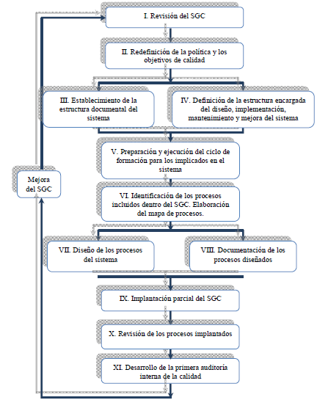

Haré tres menciones particulares:
- La segunda instancia consiste en la redefinición de la política y los objetivos de calidad. Desde el inicio y ya desglosada en la segunda de las instancias queda clara la criticidad de la participación de la Dirección en el proceso.
- En esa misma instancia queda explicitada la definición de la estructura encargada del diseño, de la implementación, del mantenimiento y mejora del sistema. En el trabajo queda descripto el requerimiento de existencia de Equipo de calidad, responsable de calidad y del comité técnico. Dentro del Equipo de calidad queda explicitada la necesidad de participación de los responsables de las distintas áreas de la empresa.
- Auditoría como última instancia de la primera vuelta de un proceso de flujo continúo.
Si bien es muy común y ¿por qué no? también natural perder el foco o vincular asociativamente gestión con resultado, no debemos perder de vista que la gestión es proceso.
El trabajo del gestor es operar, observar y reflexionar sobre el flujo. Como diría el filosofo argentino oriundo de la ciudad de Rosario Gerardo Martino: “nada pasa por casualidad, si pasa es porque lo buscamos”. El gestor cuida el proceso, sabe y confía en que los resultados son su natural devenir. Parafraseando a Heráclito: “lo único permanente es el cambio”, por lo que no debemos perder de vista que en el fondo, y en la superficie también, sobre lo que estamos tratando es gestión y conducción en el tránsito (camino de cambio).
Para aproximarnos a interpretaciones sobre la construcción de procesos que logran la continuidad de equipos en altos estándares de performance, es casi imposible no caer en las HRO y sensemaking de Weick; tema que luego retomaremos.
Retomando resultados y conclusiones: de la siguiente tabla de No Conformidades luego de la primera instancia de auditoría (final del primer ciclo) determino que el 50% de ellas están relacionadas con comportamientos humanos desviados del “deber ser autoimpuesto”, de los mismas personas involucradas y responsables en el Re-Diseño del SGC y hasta participantes de los equipos y de los comités técnicos.

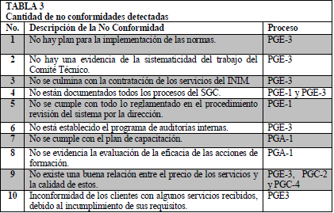

Los resultados obtenidos en la implementación demuestran que se mejoró el cumplimiento del sistema de acuerdo al modelo de referencia utilizado (la norma ISO), el desempeño de los procesos y la satisfacción de clientes.
Intuitiva y automáticamente iba a iniciar éste párrafo con “sin embargo o paradojalmente”. A ciencia cierta, el nexo coordinativo que desgraciadamente incrementa la complejidad (¿o tan solo la dimensiona adecuadamente?) tanto de la lectura interpretativa de la realidad como de la intervención en ella es “y”; de esta manera la realidad conglomerada resulta en los logros de la implementación y en las contradicciones a la misma filosofía que introdujo en primera instancia la norma ISO y en segunda instancia la SGC.
Es en definitiva el comportamiento humano el que hace saltar por los aires cualquier metodología y que rinde cualquier receta ante las características de la cocina y el cocinero.
Considero que no está de más mencionar el rigor instrumental de las metodologías utilizadas, como así también de las técnicas y demás herramientas de observación directa en la implementación (más allá de la norma), entre ellas: PHVA, Mejoramiento de procesos de la empresa de Harrington, Diagramas Causa-Efecto, Pareto, Relevamiento de encuestas, entrevistas, revisión de documentación, etc.
En segunda instancia retomaré los logros del MEMC presentes en del trabajo de las ingenieras industriales mexicanas Maricela Hernández Lobato y Aleida González González: Modelo Estratégico de mejora continúa (MEMC) para la PYME mexicana, habiendo previamente adjuntado el diagrama de flujo del modelo.
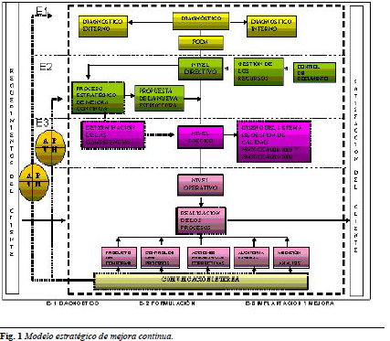
Logros:
- Responsabilidad de la Alta Dirección por la integración a las estrategias de la organización.
- Integración de la gestión de la calidad a la gestión empresarial al definir la política de la calidad en función de las estrategias e integrar el recurso humano a través de las competencias.
- Con la creación de las estratégias y el derrame de estas en todos los niveles de la organización se inicia la formación de clientes internos, los métodos empleados y el registro de los resultados a través del sistema de la calidad; se contribuyó a que la empresa por medio de la praxis, aprenda a aprender.
- El modelo favoreció la oportunidad de crear valor en las estrategias mediante el recurso humano, para diseñar y evaluar las competencias laborales y elevar la eficiencia de la organización.
El aspecto innovador del modelo adicional a su importancia para las PYMES mexicanas radica, a mi entender, en sus principios y premisas desde donde deduzco el conocimiento de la incidencia de la variable humana en todo emprendimiento por parte de sus progenitoras.
Principios para su aplicación:
- Objetivos explícitos
- Modelo participativo
- Modelo perfectible
- Modelo interrelacionado y complementario a otros procesos
- Efectividad en resultados tangibles e intangibles
Premisas:
- Voluntad de la Dirección de implementar
- Misión y Visión de la organización: definidas

La última instancia de esta sección relacionada con las metodologías de control y gestión de la calidad corresponde al trabajo de Laski, “El control interno como estrategia de aprendizaje organizacional: el modelo COSO y sus alcances en América Latina” .
El trabajo es muy rico y ya desde el inicio introduce la diferencia en cuanto al entendimiento de la palabra “control” en la cultura latina en relación a la cultura anglosajona. Mientras nuestra cultura entiende el control como “examen/ verificación” orientado a encontrar y fundamentar los desvíos entre lo previsto (presupuesto) y lo realizado (resultados), la cultura anglosajona entiende el control como “guía, impulso correctivo” donde subyace la idea de acción correctiva inmediata.
Como podemos ver, la interpretación anglosajona posee una connotación más positiva, puesto que involucra la noción de proactividad en un contexto que promueva la prevención, más que el juzgamiento de hechos pasados.
Bajo este enfoque anglosajón o “moderno”, el control pasa a formar parte de las funciones inherentes a la gestión, integrado al funcionamiento organizacional y a la Dirección (algo semejante a lo que ocurre con la función extendida/ derramada de recursos humanos) y deja de ser una función asignada a un área específica de la organización.
En el marco de ésta nueva definición de control, es importante resaltar el concepto de accountability en sintonía con la definición de “rendición de cuentas” surgida de la XIX Conferencia Interamericana de la Asociación Interamericana de Contabilidad que tuvo lugar en Buenos Aires. Este marco proporciona un importante factor de tranquilidad con relación a la responsabilidad de los directivos, los propietarios, los accionistas y los terceros interesados; que nutre y revitaliza el sistema organizacional.
El modelo COSO divide el control interno en cinco componentes, tres categorías de objetivos y dos líneas de acción separadas pero complementarias:

Componentes | Objetivos | Acción
- Entorno de control  - Evaluación de Riesgos  - Actividades de control  - Información y comunicación  - Monitoreo | - Operaciones  - Información Financiera  - Cumplimiento | - Desarrollo de diagnósticos organizacionales y establecimiento de planes de intervención  - Monitoreo continuo de la estructura de control

He decidido hacer foco en el primero de los componentes del modelo antes de culminar en los factores críticos del éxito.
El entorno de control consiste en el tono de la institución al influenciar la conciencia de control de su personal, escribe Laski. No es más que el lugar que la institución va a construirle al concepto de control interno. Los factores considerados para éste análisis son los siguientes:
- Preocupación desde el máximo nivel
- Valores éticos
- Capacitación y desarrollo profesional del personal
- Nivel de delegación de responsabilidades – empowerment
- Políticas de la organización
- Filosofía de dirección
- Integridad y capacidad de los recursos humanos
- Compromiso con la excelencia y la transparencia
- Estructura organizacional y de gestión
- Niveles de autoridad y responsabilidad
- Políticas y procedimientos de personal.

El trabajo presenta resúmenes de casos de aplicación del modelo en distintos países de America Latina, tanto del sector público como del privado, del cual derivan los siguientes factores críticos de éxito:
- Apoyo explícito, permanente y firme de la Dirección.
- Necesidad de un real dimensionamiento de los factores humanos involucrados.
En relación al segundo factor crítico, la investigación proporciona el dato estadístico de investigaciones en Estados Unidos que señalan que el 90% de los proyectos de cambio fracasan debido a que los factores humanos no han sido tenidos en cuenta de manera adecuada. Entre los estudios se encuentra uno realizado por Peter Senge sobre la danza de los cambios, acerca de proyectos de reingeniería y otros similares.

Consideraciones personales (C) y Generales
La totalidad de las investigaciones, artículos y bibliografía que han nutrido este trabajo han tratado explicita o implícitamente el factor humano. Creo a este punto necesario tomar un concepto que defina qué se entiende por trabajo. Para ello tomaremos la definición de E. Jacques:
“El trabajo es el ejercicio de la discrecionalidad, el discernimiento y la toma de decisiones, dentro de ciertos limites, al realizar una tarea”. Luego continúa: “la capacidad actual para realizar una tarea es función de la complejidad del procesamiento mental en la que influyen el compromiso con los valores y la habilidad cognoscitiva” y finaliza (a los fines de éste trabajo) “la capacidad potencial es función de la maduración de las potencialidades.”
Uno de los problemas que noto en nuestras organizaciones es que no contamos y/o utilizamos instrumentos para medir las capacidades y menos aún las potencialidades. Ni lentos ni perezosos, todos, nos solemos aventurar intuitivamente a:
- Reducir los problemas laborales puntuales a cuestiones de capacidad.
- No tener en cuenta que, en gran parte, cuando en las organizaciones hablan de capacidad están hablando de inteligencia/capacidad analítica.
- Confundir capacidad “real/ actual” de una persona con el constructor social (limitado y autorreferente) de capacidad que la organización ha hecho de una persona y que mayoritariamente permanece invariable e inalterable a través del tiempo y a pesar de experiencias que lo contradigan.
- Solucionar problemas con dos recetas: sustitución y/o incorporación. En este sentido, el verdadero feedback, que es aquel que le esclarece a la persona las necesidades de atención, cuidado, esfuerzo, capacitación y formación; es el que menos brindamos.
La observación de estas cuestiones laborales habituales me ha llevado a pensar que existen adicionalmente los siguientes causantes de límites al crecimiento de las personas, de las organizaciones y de los negocios que intuyo se alimentan uno de otro en círculos “no positivos” y que los dueños, pero también los gerentes, responsables de UN, responsables en general, etc. manifiestan a través de frases tales como “estoy solo, no siento equipo, el equipo tocó techo”:
- Limites internos/propios/ de primer orden: Son aquellos naturales de las personas cuyos componentes son los presentados en la formula de trabajo de Jaques y relacionados con las motivaciones. El problema principal de éstos limites radica, a mi entender, en la autoestima y en el enfoque posiblemente determinista dentro del cual uno discute con uno mismo, se reconoce, valora y decodifica la realidad exterior. Muy posiblemente, como Weick dice, esto resulte en profecías autocumplidas del tipo “no me da la cabeza para esto, todos me lo dicen, lo que me sale bien me sale de casualidad o porque me ayudan y esto no va a cambiar”.
- Límites de arrastre/contagio o derrame de características: ascendentes, descendentes u horizontales:
  - Descendente o de achatamiento: son aquellos limites que encuentra el subordinado para crecer en sus tareas (vertical, horizontal o en profundidad) porque el jefe no le da lugar/ oportunidad, etc.
  - Ascendente o de apertura: son aquellos límites de crecimiento de cualquier responsable por no dar lugar al crecimiento de sus subordinados e iniciar la construcción de un nuevo techo para sí mismo. Se nutre del descendente de su estrato superior.
  - Horizontales: son los típicos límites que se arrastran de área a área. No vendo porque producción no me produce, producción no rinde porque compras no le compra, compras no le compra porque cobranzas no le cobra y cobranzas no cobra porque ventas no le vende y además vende a plazo a clientes que no debe e inicia de nuevo el ciclo.
A su vez, dentro del limite de arrastre descendente encontramos un temor reverencial que culmina en primer lugar en un bajo nivel de propuesta (el nivel estratégico y creativo del trabajo no sale a la luz) del cual se alimentan los niveles estratégicos organizacionales para justificar su sentimiento de soledad. Este temor reverencial se materializa en no proponer mejoras por temor a no ser lo que la cúspide está esperando o no estar en consonancia con las expectativas que uno considera, piensa o intuye que la cúspide tiene de uno.
El problema, adicionalmente, consiste en no considerar la dimensión temporal como un recurso capitalizador y transformador de activos siempre y cuando, como he venido diciendo, sean llevados de forma adecuada.
Adicionalmente en las organizaciones con las que trabajo sufrimos del síndrome que irónica y respetuosamente bauticé “síndrome vocacional del medico no recibido”. El mismo surgió como una respuesta tranquilizadora ante los embotellamientos donde siempre está presente un auto que por más que no hay lugar, va saltando de un carril a otro, inventando carriles, acelerando y frenando de golpe y sobre todo molestando y alterando aún más el clima natural de fastidio que el embotellamiento genera. Pensando que en realidad, este automovilista es un medico que está yendo a salvar una vida, transformo el efecto de molestia en una ironía alegre por la vida que pronto será salvada (al mismo tiempo pienso en qué difícil debe ser la carrera de medicina, si no estaríamos repletos de médicos).
Lo que resulta esclarecedor y es el motivo de retomar lo anecdótico de la metáfora es que si uno deja pasar el tiempo y sigue prestando atención encontrará que, mayoritariamente cuando el embotellamiento culmina ese mismo auto, en promedio, sigue al lado suyo sino datrás y sin entrar en los motivos, resumamos a qué costos:
- Seguro con mayor consumo de nafta producto de los aceleramientos.
- Seguro consumió más pastilla de frenos.
- Seguro forzó el motor.
- Con suerte no haya tenido algún incidente, roce, etc.
- Su estado psico-emocional en promedio es de más alteración que el resto y con ese estado continúa el día, muy posiblemente contaminando a propios y ajenos.
- El viaje seguramente haya sido penoso. Si tenía música, seguramente ni recuerde qué estaba escuchando.
- Si uno tuviera la posibilidad de preguntarle al resto de los automovilistas, qué opinión tiene de este, seguramente no sea la mejor.
Observo estos comportamientos y decisiones tomadas bajo éste modus operandi todo el tiempo, la mayoría de las veces sin ser conscientes de ello. Estas decisiones las puedo ubicar en un continuo que inicia en decisiones operativas y culmina en decisiones estratégicas. Puede también estar presente en las formas de intervención en las organizaciones que no permiten esa construcción de sentido de mediano y largo plazo bajo la cual los problemas de desempeño y performance tienen otra contextualización y donde además esos problemas pueden ser vistos a la vista de los progresos que al mismo tiempo se han dado.
En mi experiencia, muchas intervenciones organizacionales (capacitaciones, consultorías en sentido amplio) originadas luego de diagnósticos (muchas veces también realizados desde afuera) que evidencian brechas de performance; producen algo semejante al estallido de un meteorito en la tierra.
Estas intervenciones estallan en las organizaciones, éstas se perciben y se sienten intervenidas y observadas por lo que natural y consecuentemente alteran su comportamiento.
Durante estos procesos, el ciclo operativo habitual de negocio continúa, la intervención se desarrolla en simultáneo con la característica de una dimensión temporal de corto plazo hasta que llegamos a una instancia de aparente conclusión.
Hablo de aparente conclusión porque por lo general lo que culmina es la etapa visible de intervención, pero es el momento en donde inician a evidenciarse algunos de los efectos (siempre inician los más leves) de ebullición que el meteorito arrojó. Cualquier similitud con las teorías de contingencia y con la interpretación del efecto mariposa de Lawrence es intencionada coincidencia.
Debemos tener presente, y en este sentido creo que el grado de consciencia es mayor en los dueños que en los profesionales que intervenimos, que cada intervención tiene para la organización la triada de procesos en simultáneo:
- Los de negocio
- Los de la intervención. Con la ebullición “planificada”
- Los de ebullición “no planificada” producto de cómo la organización decodifica la intervención y la resignifica.
La mayoría de las intervenciones son de corto plazo en términos de plazos organizacionales. Estas duran no más de año, año y medio cuanto mucho. Sobre todo en el formato de consultoría por proyecto que no está integrado en un todo estratégico por la Dirección y por el mismo órgano consultor, esto es muy habitual.
Objetivamente el contenido versado suele ser de gran ayuda, validez y riqueza. El problema radica en lo que se suele resumir con el error de dimensionamiento del factor humano. En ese sentido, corremos el riesgo de meter muchas cuestiones en el mismo lugar. Uno de los problemas desde mi óptica es que todas estas intervenciones están planteadas desde un enfoque quiérase o no, sea consciente o inconsciente, implícito o explícito: adaptativo y no evolutivo.
Llevado al extremo, se considera que la organización tiene determinadas brechas a acortar y para ello lo que hay que hacer es incorporar los modos que la comunidad exitosa posee, en definitiva hay que adaptarse. Entonces se realiza el mecanismo de adaptación. Y claro, los actores de la adaptación se van, para ello fueron contratados y la pregunta es: ¿y ahora qué? ¿Qué pasa el día después de mañana?
El tema es que los dueños son los que más saben qué pasa con “el día después de mañana” y sencillamente ya no quieren más “lola”.
A modo de resumen, “el día después de mañana” está lleno de radio pasillos con frases del tipo “el perfil de liderazgo del dueño es autoritario”, “tiene que delegar” “tiene que dar más oportunidad y empowerment”, “como voy a mejorar si nunca me hicieron una evaluación de desempeño”, “la organización presenta roles acotados”, “hay que rediseñar el área comercial” y lo que más temen los dueños son todos esos “hay que” que quedan ahí, como demandas y como los motivos del “desastre organizacional” sin que nadie levante la mano para siquiera ponerse a pensar y cuanto menos entenderlos dentro de la historia de la organización. Sin que nadie formalmente haya en esa intervención tenido lugar para decir: “guarda que venimos desde tal lugar”
Me siento en la obligación de decir que a pesar de todo lo expuesto, los esfuerzos valen y hay que realizarlos, mi descripción apunta a tener una intervención más cuidadosa y afectiva y a dar un marco de interpretación a los motivos que pueden ocasionar que las cúspides directivas sean reticentes a cambiar, habiendo atravesado sucesivos periodos de ebullición posterior a la caída de meteoritos y siendo muy conscientes del costo sobre todo emocional de “remarla”
Creo que me será permitido trazar un puente entre Weick y Mintzber en esta instancia. Weick sostiene que los managers hacen terribles esfuerzos en reducir la complejidad, se entrenan en simuladores de realidad virtual, cuyo efecto cuando la realidad muta es la parálisis. Algo semejante sostiene Mintzberg que sucede con el planeamiento estratégico, cuya función es la estructuración de programas que nos llevan hacia el posicionamiento deseado.
Weick propone que el manager debe textualmente “complicarse la existencia”. La especificidad de su valor radica en su capacidad para interpretar la realidad tal cual es (si ello fuera a caso posible) y en esa idea propone la tipología HRO, es decir organizaciones de alta consciencia. Por su lado Mintzberg propone como alternativa el pensamiento estratégico, como la intuición borrosa que los dueños o los dirigentes tienen y que lo que brinda a los “planners” es un sentido, un motivo y una visión hacia donde ir y por lo cual todo adquiere sentido, y para sí mismos dejan espacio en la mente para capturar mejor la complejidad.
Ninguno de los dos autores desmerece ni sugiere la eliminación de la planificación y la programación, sólo brindan una nueva interpretación de su uso y su ubicación dentro de las funciones y los estratos organizacionales.

Conclusión
El trabajo ha tomado desde distintos lugares, testimonios que resaltan la importancia del recurso humano bien conducido y cuidado como factor determinante en el desarrollo organizacional y en los resultados del negocio.
He intentado dejar en claro que el factor es clave, no solo como más comúnmente se entiende al explicar los motivos de fracaso en las implementaciones de cambio, es decir, por el comportamiento disruptivo de los empleados, sino porque somos también factores humanos los que intervenimos en las organizaciones y los que también nos desviamos, como son también factores humanos quienes las conducen y dirigen los destinos de las mismas.
He intentado una y otra vez hacer un puente a la realidad organizacional objeto de mi trabajo y encontrar similitudes con las investigaciones hechas sobre organizaciones tanto de America Latina como europeas y norteamericanas. De esta manera podría concluir que algunas de las problemáticas, por no decir muchas, son universales de las organizaciones, inherentes a su naturaleza.
En la última parte del trabajo he introducido conceptos tomados de Simon, Weick y Mintzberg cuyo valor, en lo personal, radica en la calidez con la que se acercan a las organizaciones, otorgándoles entidad viviente y evolutiva.
Para aquellos profesionales que intervenimos en las organizaciones y estamos realmente interesados en acompañarlas y ayudarlas a crecer y desarrollarse, entendiendo que de ese devenir saldrán todos beneficiados, la idea de tratarlas en su singularidad de la misma forma que deberíamos tratarnos entre las personas es crucial.
Considero que esta forma de abordaje es por sobre todas las cosas más justo, regresando al concepto platónico de justicia sobre el que se fundamenta la República como la forma de estado más justa, dado que cada persona ocupa el lugar que le corresponde por su naturaleza.
Creo que estos autores han, de alguna forma, realizado un acto de justicia para con las organizaciones dejando atrás un pasado de recomendaciones adaptativas del tipo “a todos por igual”.
Espero finalmente haber podido aportar mediante las consideraciones personales, algunas ideas que puedan ser útiles a la hora de trabajar en las organizaciones desde el lugar que nos toque.

Anexo
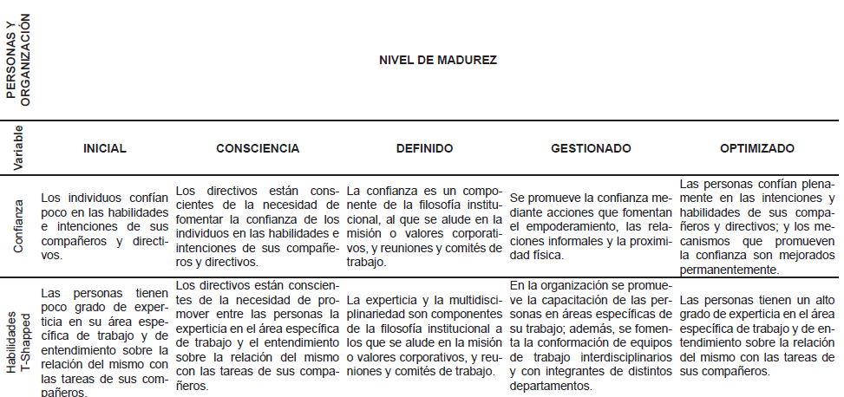

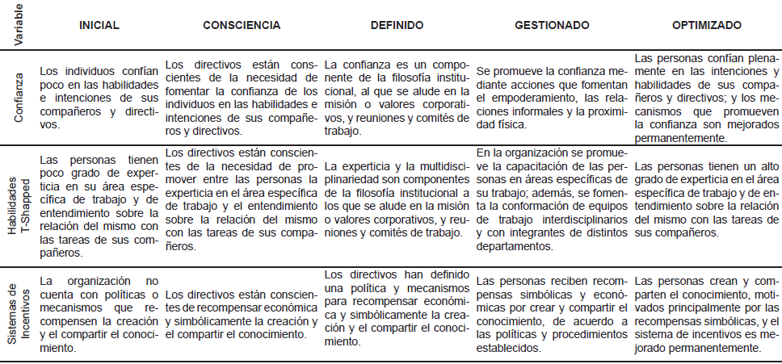

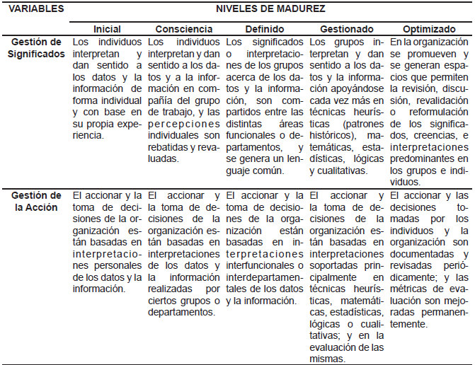

Torrez Ordóñez, José Luis (2005): Enfoques para la medición del impacto de la Gestión del Capital Humano en los resultados del negocio. Pensamiento y Gestión, N°18 ISSN 1657-6276. Colombia.
Arias Pérez, José Enrique (2011): Asociaciones entre madurez de gestión del conocimiento y desempeño innovador: organización y personas e interpretación. Fundación Universitaria Luis Amigó. Bolivia.
Mintzberg, Henry (1994): The fall and Rise of Strategic Planning. Harvard Business Review.
Simon, Herbert A. (1987): Making Management decisions: the role of intuition and emotion. Carnegie-Mellon University.
American Society for Training and development
El 28% corresponde al impacto de prácticas de capital humano que impulsan el valor de mercado en todas las compañías: retención y desarrollo de alto desempeño, compensación variable y comunicación de información estratégica. Entre un 5 y un 15% corresponde al impacto de prácticas de capital humano que generan valor según la estrategia particular del negocio (innovación de productos, intimidad con el cliente o excelencia operacional): salarios de enganche altos, medición del desempeño con base en objetivos de productividad y estructura de equipos de trabajo.
Kaplan y Norton (2004): Medir la disposición estratégica de los activos intangibles. Harvard Business Review.
Kirkpatrick, D. (1979): Technics por evaluating training programs. Training and Development Journal
ASTD (2004)
Idem 1.
Penna, Atilio A. (2008): Colección Pymes en crecimiento. Buenos Aires. Clarin.
Kaplan y Norton (2004): ver nota 5.
Nieto y Planes (2007): Contribuciones al estudio de la motivación laboral: Enfoques teóricos desde la dimensión de autoexpresión del ser humano. Revista de Psicología del trabajo y de las Organizaciones. Volumen 23, n°2- Pag 203-225. ISSN: 1576-5962
Wageman, Ruth (1995): Administrative Science Quarterly, Vol 40, N°1, pp 145-180.
Ester Michelena-Fernandez, Nosly Cabrera-Monteagudo. “Una experiencia en la implementación del -sistema de gestión de calidad en una empresa de servicio”. Ingeniería industrial ISSN 1815-5936/Vol XXXII/N°1/Enero abril 2011/ Pag 60-68.
Martino, Gerardo (2013): la cita es referencia a entrevistas televisivas luego de mantener al equipo de Newells Old Boys durante 1 año y medio bajo una identidad de proceso que lo llevó recién al final del mismo al logro de un objetivo contundente pero cuyo ciclo lo llevo a ser considerado, estudiado y revisado a nivel mundial en el ámbito del futbol profesional.
Weick, Karl E. (abril 2003): Sense and Reliability. Harvard Business Review.
Lobato y Gonzalez (2007): Modelo estratégico de mejora continua para la pequeña y mediana empresa mexicana. Mexico. Revista Industrial Vol XXVIII N°3 2007.
Laski, Julián Pablo: El control interno como estrategia de aprendizaje organizacional: el modelo COSO y sus alcances en America Latina. Gestión y Estrategia de la Universidad Autónoma Metropolitana.
COSO: La siglas responden a Comité of Sponsoring Organizations. Surge como respuesta la multiplicidad de teorías existentes en relación al Control Interno que queda definido en éste marco como: proceso efectuado por la Dirección, la Alta Gerencia y el resto del personal para proporcionar un grado de seguridad razonable en cuanto a la consecución de objetivos.
Jaques, Elliot: La organización requerida. Ediciones gránica 2004.
La personificación de los problemas ha sido escrita de tal manera adrede con la intención de evidenciar otra de las problemáticas habituales en las organizaciones: confundir problemas típicos de roles con problemas con y entre las personas. Penna, Atilio: sic.
Karl Weick (2009): Sense and Reliability Harvard Business Review.
Henry Mintzberg (1994): The fall and rise of strategic planning. Harvard Business Review.

